[Obrigatoria] Active Directory – Grupos
A partires dos usuarios creados en clase da clase fai o seguinte:
- Crea o grupo G-Alumnos como grupo global de seguridade na OU Alumnos. Engade os usuarios correspondentes (a partires da tarefa anterior).
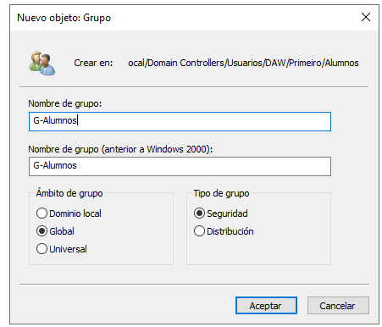

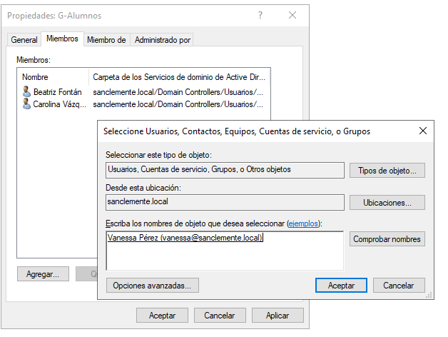
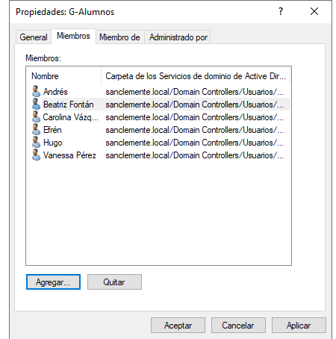

- Crea o grupo G-Profes como grupo global de seguridade na OU Profes. Engade aos usuarios correspondentes (a partires da tarefa anterior).
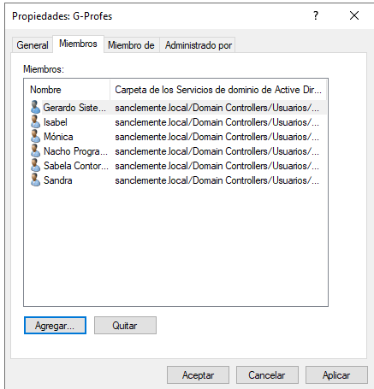

- Crea o grupo G-Usuarios na OU Usuarios. Fai que todos os membros de G-Profes e G-Alumnos actuais e futuros formen parte deste grupo. Ten en conta que podes establecer como membro dun grupo outro grupo.

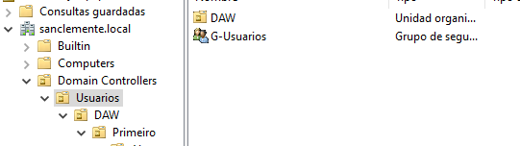

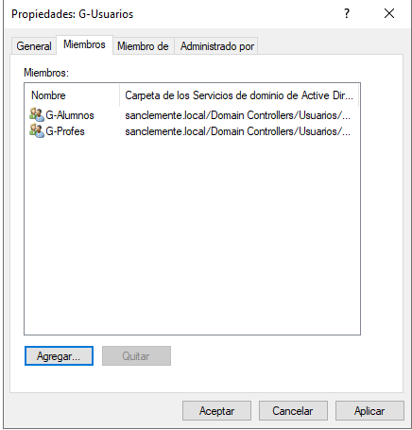

- Podes aplicar algunha das políticas de seguridade creadas na tarefa anterior a algún destes grupos.
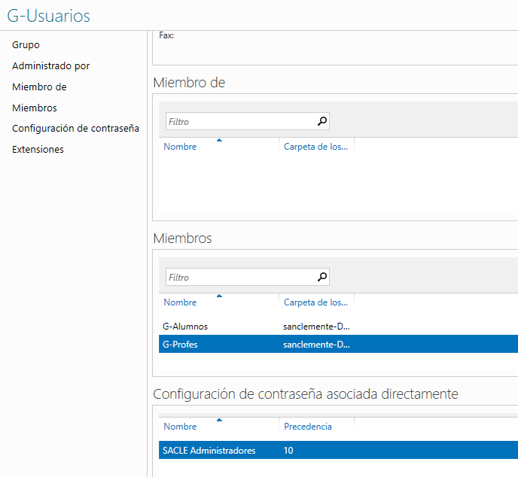

- [Opcional] Atréveste a crear grupos e a engadir usuarios usando cmdlets de Powershell?

